有关Tile系统匹配的算法

文中提到的tile 和 supertile 目前为二维结构。Tile 是一些有4个边的大小都一样的小正方形，supertile是由tile组成的复杂结构。tile要组合在一起的话，只能在各边完全重合。

为了简化算法，次文中的坐标以存储数组的位置一一对应。一般我们画一个数组时，习惯从左往右，从上至下；这样，我们就要想象其对应的坐标轴的指向是X轴方向从左往右，Y轴方向 从上至下。位置均从0开始记，如 (0,0), (0,1), (1,0), (0, 2) 等坐标。

里面重要的两个测试是：

- 相等测试
判断两个 supertile是否相等。输入的supertile摆放任意颠置（TODO: 镜像相等测试）。相等测试是将其做4次以内的转置，每次都比较是否相同。该算法用于统计生成的supertile，各种supertile生成的个数。
- 啮合测试
测试是否两个 supertile 能否在确定 temperature 下粘合在一起。需要考虑到各个位置是否能满足条件。如果计算费时，可以考虑将任意两个supertile形状间的在某temp下的各个位置记录到数据库中(如使用sqlite)。
我们将测试的两个 supertile其中一个作为被测试对象，称为Base；另外一个为测试对象，称为Test。
Supertile测试的角度分别是Test supertile旋转0,90,180,270后的方向然后和Base作啮合，这样一共有4次旋转测试。对每次旋转测试又有如下说明的4次滑动测试：
假设MaxTestX为Test的长度最大值，而MaxTestY为Test宽度的最大值，MaxBaseX为Base的长度最大值，而MaxBaseY为Base宽度的最大值。如图所示，Base固定放置在(MaxTestX,MaxTestY)处，即Test最后一个Tile位置的斜后方。
测试时Test有两个起始位置，即在位置(0,0)和(MaxTestX+MaxBaseX,MaxTestY+MaxBaseY)；每个位置有两个滑动方向；每个方向上又有一个垂直的测试方向。这样，一共要滑动测试4次。

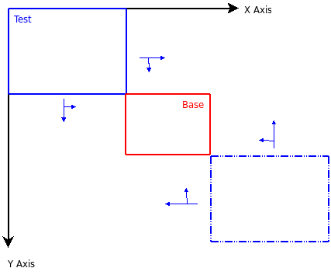

考虑到算法的复杂性，将其分解出如下几个小算法：

- 旋转 supertile
这个是为了在相等测试和啮合测试中让两个tile旋转不同的位置来测试用的。在二维空间一般有四个方向的位置摆放。为了考虑计算速度，可能考虑将 supertile 的镜像也算同一个 supertile。
将一个supertile的初始状态记为：
最大长度 Xmax; 最大宽度Ymax; 其中一个tile的相对位置为 (x0,y0)
则旋转90度后，该tile在新supertile中的相对位置变为：
X90 = Ymax - 1 - y0; Y90 = x0;
则旋转180度后，该tile在新supertile中的相对位置变为：
X180 = Xmax - 1 - x0; Y180 = Ymax - 1 - y0;
则旋转270度后，该tile在新supertile中的相对位置变为：
X270 = y0; Y270 = Xmax - 1 - x0;
- supertile重合区域
在做啮合测试时，尝试从supertile的各个边逐步进入到对方的内部，看看是否能够没有覆盖地啮合；也就是说，在二维空间，不可能有tile覆盖另外一个tile。同样，为了模拟速度，考虑镜像supertile 的问题。
在测试时，我们有两个 supertile。 其中一个作为被测试对象，称为Base；另外一个为测试对象，称为Test。
我们先定义测试时使用的坐标。为了避免负数（考虑计算机的数据长度有效位数），我们定义Test的坐标从原点开始，即其各个tile分布的范围的起始位置的坐标在原点。Base的坐标跟在Test尾部，即其各个tile分布的范围的起始位置的坐标在Test范围的最大结束位置的后一个。参见图。
坐标方向如同前所述的那样：X轴方向从左往右，Y轴方向 从上至下。
在计算覆盖时有两种情况需要考虑，一个是Test区域比Base小，另一个是Test区域比Base大。我们考虑X轴上的这两种情况，在Y轴上同理。假设MaxBase为Base的长度最大值，而MaxTest为Test长度的最大值，x0为Test的左上角(Test的第一个tile)位置。
当 Test > Base (Test区域比Base的小)时：
1) x0区间[0, MaxBase)
绝对位置范围: [MaxTest, MaxTest + x0)
Test内的各tile相对supertile自身的位置范围: [MaxTest - x0, MaxTest)
Base内的各tile相对supertile自身的位置范围: [0, x0)
2) x0区间[MaxBase, MaxTest)
绝对位置范围: [MaxTest, MaxTest+MaxBase)
Test: [MaxTest - x0, MaxTest - x0 + MaxBase)
Base: [0, MaxBase)
3) x0区间[MaxTest, MaxTest + MaxBase)
绝对位置范围: [x0, MaxTest + MaxBase)
Test: [0, MaxTest - x0 + MaxBase)
Base: [x0 - MaxTest, MaxBase)
当 Test < Base (Test区域比Base的大)时：
1) x0区间[0, MaxTest)
绝对位置范围: [MaxTest, MaxTest + x0)
Test: [MaxTest - x0, MaxTest)
Base: [0, x0)
2) x0区间[MaxTest, MaxBase)
绝对位置范围: [x0, MaxTest + x0)
Test: [0, MaxTest)
Base: [x0 - MaxTest, x0)
3) x0区间[MaxBase, MaxTest + MaxBase)
绝对位置范围: [x0, MaxTest + MaxBase)
Test: [0, MaxTest - x0 + MaxBase)
Base: [x0 - MaxTest, MaxBase)
对所有情况，Test和Base的覆盖范围，针对自身的相对位置满足：
Test: 绝对位置 - x0
Base: 绝对位置 - MaxTest

所以，在实现时，可以实现输入当前MaxBase,MaxTest,x0，求出绝对位置范围，然后求Test和Base各自的相对位置覆盖范围：
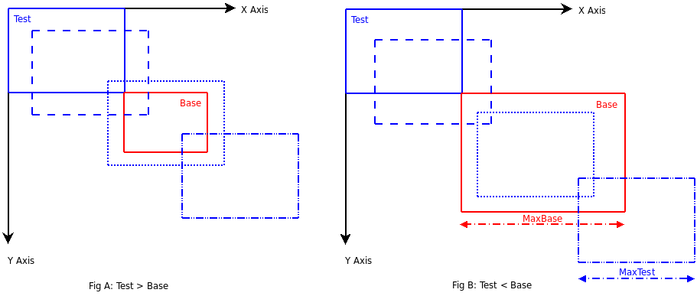

- supertile啮合检测
这个是核心算法，主要是检测出所有可以让两个supertile在按一定连续路线最终啮合在一起的位置。并不是所有满足>temp的位置都是合适的，比如中空的supertile就不能填入一个supertile在中间，因为在二维结构中，另外一个supertile 是不能进入一个密闭的中空的supertile内。(待补充)

